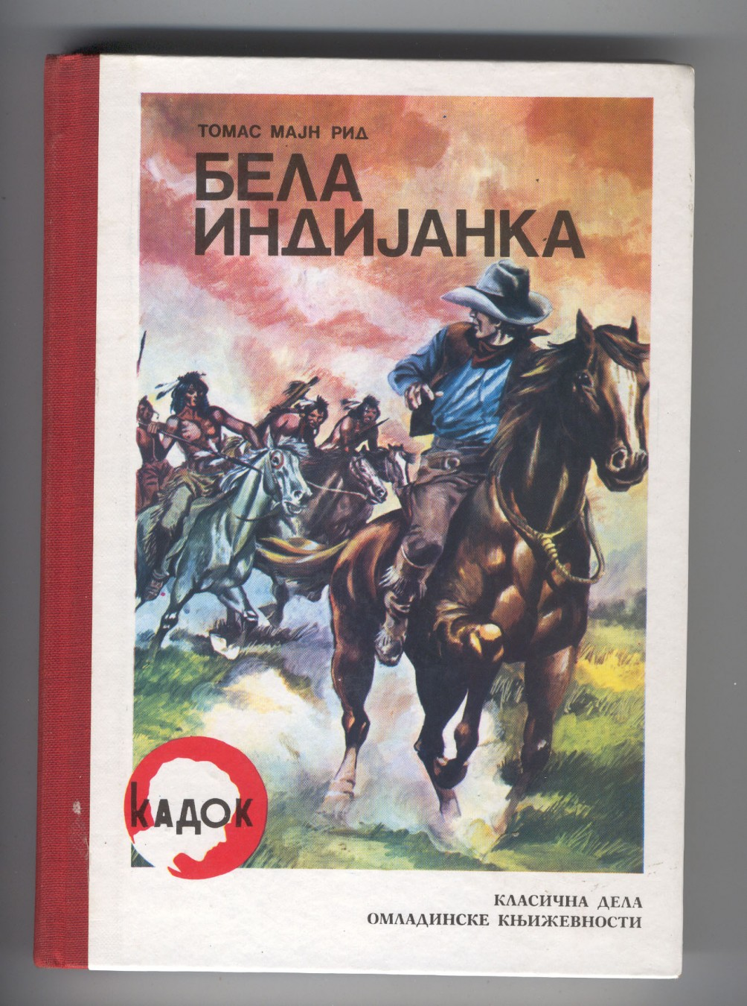 | Томас Мајн Рид БЕЛА ИНДИЈАНКА

Авантура са Дивљег запада стиже у пуном трку. Млади Хенри Халер, жељан да доживи чудне доживљаје, придружује се групи преријских трговаца и врло брзо га обухвата „преријска грозница“. Упознаће необичног ловца на главе коме су Индијанци отели ћерку и прозвали је својом краљицом. Он се већ дуго распитује где је она и спрема се да је преотме назад. Хенри ће му се придружити у овој опасној акцији пуној изненађујућих обрта. Како заварати трагове, надмудрити надмоћнијег непријатеља и извући се из невероватних ситуација открићете на страницама овог узбудљивог романа.

За узраст 9-12 година

